ÔN TẬP SỬ-ĐỊA LỚP 6
PHẦN ĐỊA LÍ:
1/ Tính độ cao dựa vào đường đồng mức
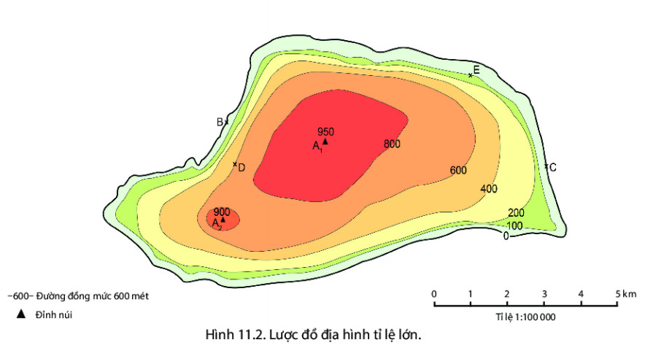

a/ Độ cao điểm B,C, E
……………………………………………………………………………………………………………………
……………………………………………………………………………………………………………………
……………………………………………………………………………………………………………………
b/ Độ cao của đỉnh A_{1,} A₂
……………………………………………………………………………………………………………………
C/ Đỉnh núi A₁ có sườn nào dốc, sườn nào thoai thoải (ít dốc).
……………………………………………………………………………………………………………………
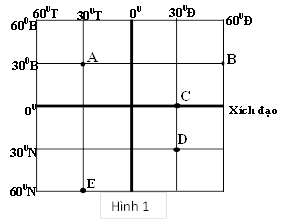
2/ Viết tọa độ địa lí các điểm A,B,C,D
…………………………………………………
…………………………………………………
…………………………………………………
…………………………………………………
3/ Tìm hướng từ :
A đến B: ……………………………………..
A đến C: ……………………………………
C đến E: ……………………………………
D đến B: ……………………………………
4/ Kể tên các tầng của khí quyển. Nêu vị trí và đặc điểm của khí quyển.
1. Các tầng khí quyển
Gồm 3 tầng:
+ Đối lưu
+ Bình lưu
+ Tầng cao khí quyển.
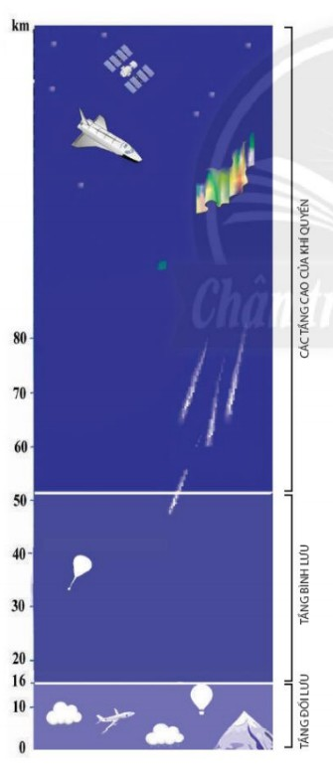
* Tầng đối lưu:
- Nằm dưới cùng, độ dày từ 0-16 km.
- Tập trung 90% KHÔNG KHÍ, KHÔNG KHÍ luôn chuyển động theo chiều thẳng đứng.
- Là nơi sinh ra các hiện tượng khí tượng :mây, mưa, sấm chớp…
- Càng lên cao nhiệt độ không khí càng giảm, lên cao100m nhiệt độ giảm 0,6⁰C.
* Tầng bình lưu:
- Nằm trên tầng đối lưu, độ dày từ 16 – 80 km, không khí chuyển dộng theo chiều ngang.
- Có lớp ô dôn có tác dụng hấp thụ, ngăn các tia bức xạ có hại của MT đối với sinh vật và con người
* Các tầng cao của khí quyển:
Không khí cực loãng, ít có quan hệ trực tiếp với đời sống con người.
5/ Thành phần không khí
- Khí ni tơ chiếm 78%.
- Khí ôxi chiếm 21% .
- Hơi nước và các khí khác chiếm 1%
Các khi này có vai trò rất quan trọng đối với tự nhiên và đời sống.

6/ Động đất:
Động đất là những rung chuyển đột ngột mạnh mẽ của vỏ Trái Đất diễn ra trong thời gian ngắn
Hậu quả: Đổ nhà cửa, các công trình xây dựng.
7/ Núi lửa:
Là quá trình phun trào và tích tụ mác ma trên bề mặt Trái Đất
Nguyên nhân: Do các mảng kiến tạo va chạm hoặc tách rời nhau

PHẦN SỬ:
Câu 1:
“…Dần dần, người nguyên thủy biết mài đá để tạo ra công cụ lao động. những chiếc rìu đá mài lưỡi của Người tinh khôn ra đời là một bước tiến đáng kể của công cụ đá. Tiến bộ hơn, Người tinh khôn còn biết sử dụng lao, cung tên. Nguồn thức ăn có được từ săn bắt động vật cũng phong phú hơn, bao gồm cả các loại thú rừng lớn, chạy nhanh
Nhờ cải tiến công cụ lao động, đôi bàn tay dần trở nên khéo léo hơn, cơ thể cũng dần biến đổi để thức ứng với các tư thế lao động. Con người đã từng bước tự cải biến và hoàn thiện mình”
Trích SGK/24
Dựa vào đoạn trích trên, em hãy cho biết nhờ đâu con người đã từng bước cải biến và hoàn thiện mình?
Câu 2:
“Qua hái lượm, người nguyên thủy phát hiện những hạt ngũ cốc, những loại rau quả có thể trồng được. Từ săn bắt, họ dẫn phát hiện những con vật có thể thuần dưỡng và chăn nuôi.
Cùng với sự phát triển của công cụ đá mài, trồng trọt, chăn nuôi và thuần dưỡng động vật, người nguyên thủy đã bắt đầu đời sống định cư”
Trích SGK/24
Dựa vào đoạn trích trên, em hãy cho biết nhờ đâu nguyên thủy đã bắt đầu đời sống định cư?
Câu 3:
“Thời cổ đại, ở Trung Quốc xuất hiện nhiều trường phái tư tưởng khác nhau, trong đó nổi bật là Nho gia với đại diện tiêu biểu là khổng tử. Nho gia nhấn mạnh tôn ti trật tự, bổn phận phục tùng tuyệt đối của kẻ dưới với bề trên.
… Chữ viết: chữ tượng hình. Chữ được khắc trên mai rùa, xương thú (giáp cốt), sau khắc trên chuông,đỉnh đồng (kim văn) và phổ biến là viết trên các thẻ tre, trúc.
Tác phẩm văn học cổ nhất của Trung Quốc là Kinh Thi, gồm nhiều sáng tác dân gian, được Khổng Tử sưu tập và chỉnh lí. Bộ Sử kí của Tư Mã Thiên được xem là công trình sử học đồ sộ trong thời cổ đại
Lĩnh vực y học cũng sớm phát triển với nhiều cách chữa bệnh bằng thảo dược, bấm huyệt, châm cứu,… .
Trung Quốc cổ đại còn có nhiều phát minh về kĩ thuật. Nhiều trong số đó vẫn là nền tảng của những phát minh về kĩ thuật sau này như thiết bị động đất (được gọi là địa động nghi), kĩ thuật dệt tơ lụa, đặc biệt là kĩ thuật làm giấy. Sau khi nghề làm giấy được phổ biến rộng rãi, các chất liệu dùng để viết trước đó như thẻ tre, trúc, giấy pa-pi-rút, da cừu, lá cây,…đều được thay thế bằng giấy.
Các triều đại từ nhà Tần đến nhà Tùy còn xây dựng nhiều công trình kiến trúc đồ sộ, các cung điện, chùa, tháp, lăng tẩm nguy nga lộng lẫy, trong đó tiêu biểu là Vạn Lý Trường Thành”
Trích sgk/51,52
Dựa vào đoạn trích trên, em hãy kể tên một số thành tựu tiêu biểu của văn minh Trung Quốc thời cổ đại?
Câu 4:
“ Hy Lạp cổ đại bao gồm nhiều thành bang độc lập. Mỗi thành bang có lãnh thổ, quân đội, luật pháp, đồng tiền riêng và có hình thức tổ chức nhà nước khác nhau, tiêu biểu nhất là hình thức nhà nước dân chủ Aten.
Vào thế kỉ V TCN, nhà nước A-ten gồm 4 cơ quan chính: Đại hội nhân dân, Hội đồng 10 tướng lĩnh, Hội đồng 500 và tòa án 6000 người”
Trích SGK/54
Dựa vào đoạn trích trên, em hãy trình bày cơ cấu tổ chức nhà nước thành bang A-ten?
Câu 5
Ác-si-mét (287 TCN – 212 TCN), là nhà khoa học Hy Lạp cổ đại đi tiên phong trong việc ứng dụng kiến thức toán học và vật lí vào thực tế. Ví dụ, ông đã sử dụng kĩ thuật đòn bẩy, ròng rọc,…của vật lí để chế tạo vũ khí phòng thủ. Khi người La Mã tấn công Syracuse (quê hương của ông trên đảo Xi-xin thuộc nước Ý ngày nay), Ác-si-mét đã chế tạo các thiết bị để đánh trả họ. Theo nhà sử học Plu-tác (Plutarch) của La Mã cổ đại, vũ khí của Ác-si-mét hiệu quà đến nỗi nếu người La Mã “có nhìn thấy một sợi dây thừng nhỏ hoặc một mảnh gỗ trên tường….họ đã quay lưng và bỏ chạy”
Đọc đoạn văn trên, em hãy cho biết: Ác-si-mét đã ứng dụng kiến thức khoa học vào thực tế như thế nào?

